1 livre  sur  les 60 ans de l’Euro | « A travers de courts chapitres qui détaillent ces histoires et anecdotes, Guillaume Germain démontre à quel point l’Euro, dont la première édition s’est déroulée en 1960 en plein milieu de la Guerre Froide, est une compétition aux enjeux géopolitiques importants. »  France TV Sport, le 4/4/2020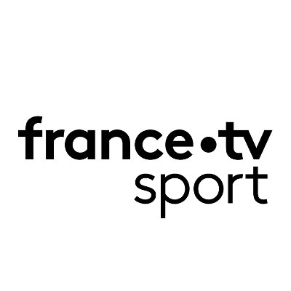
Opération « Je lis foot, je soutiens mon club ! »  19 euros dont 3 euros qui seront reversés à votre club | 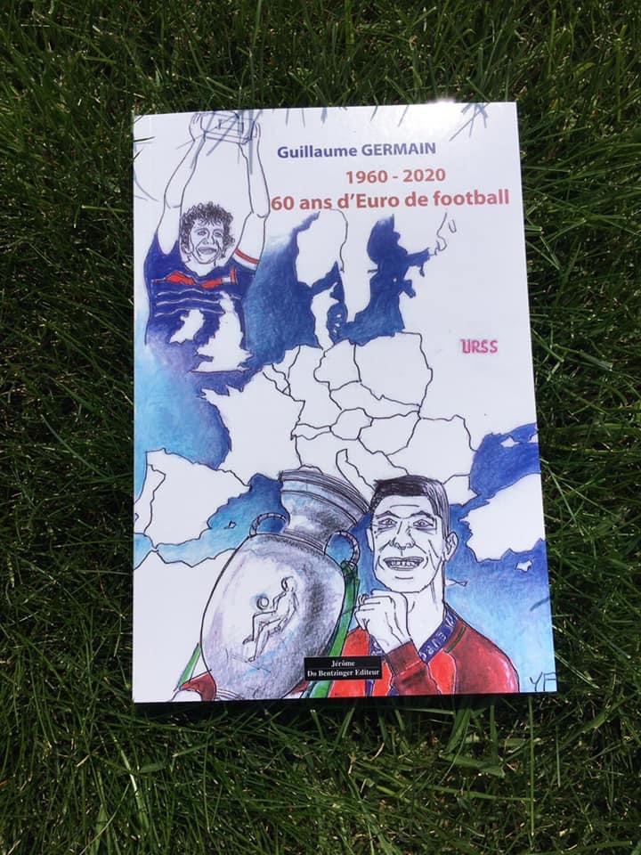

  - Bon de commande
NOM :
Prénom :
Adresse :
Code postal :
Ville :
Mail :
Nom de votre club de football :

A retourner à l’adresse mail suivante : germain2008@gmail.com et envoyer le règlement de 19 euros par chèque à l’attention de
Guillaume Germain au 7 rue de Schweighouse 68700 CERNAY

